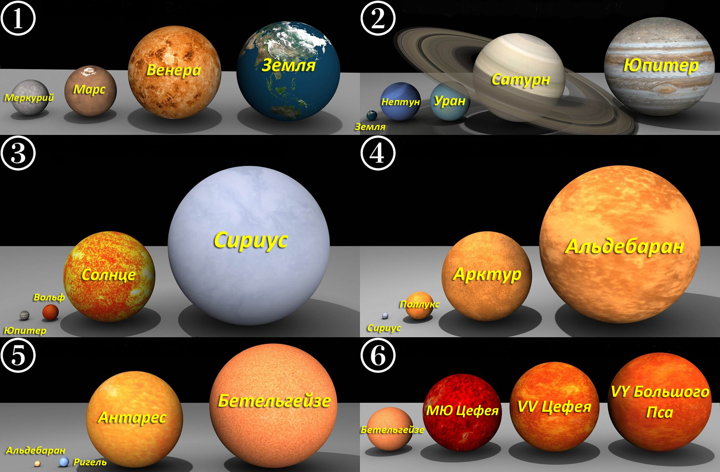
Размеры планет и звёзд нашей Галактики

